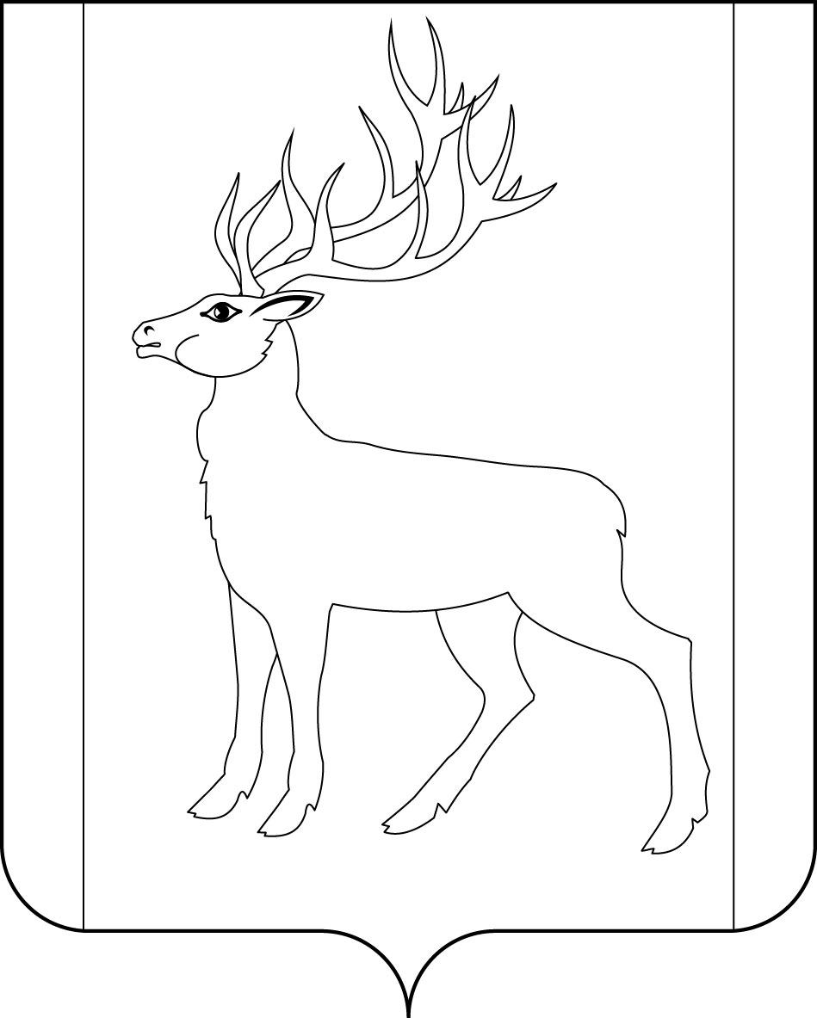

РОССИЙСКАЯ ФЕДЕРАЦИЯ

ИРКУТСКАЯ ОБЛАСТЬ

Д У М А
МУНИЦИПАЛЬНОГО ОБРАЗОВАНИЯ КУЙТУНСКИЙ РАЙОН
шестого созыва

П О С Т А Н О В Л Е Н И Е

01 августа 2019 г. р.п. Куйтун № 18

О созыве Думы муниципального образования Куйтунский район

Руководствуясь пунктом 4 статьи 29 Устава муниципального образования Куйтунский район, статьей 30 Регламента Думы муниципального образования Куйтунский район
ПОСТАНОВЛЯЮ:

- Созвать Думу муниципального образования Куйтунский район для проведения внеочередного заседания 12 июля 2019 года на 11-00 часов в зале заседаний Думы муниципального образования Куйтунский район.
- Утвердить проект повестки заседания Думы муниципального образования Куйтунский район (прилагается).
- Довести до сведения депутатов Думы муниципального образования Куйтунский район - время, место проведения и проект повестки заседания Думы муниципального образования Куйтунский район.

Председатель Думы
муниципального образования
Куйтунский район Л.В. Молоцило

